Проект:
Принцип безреактивного движения

Статься написана в научно-популярном изложении и доступна всем, имеющим только среднее образование.

Все знают и чтят закон сохранения импульса (точно так, как и закон сохранения энергии), так вот – в этом проекте их никто не собирается нарушать!!!
Хотя существует много фактов и информации о нарушении этих законов, но сейчас мы это рассматривать не будем, а будем логически рассуждать в рамках классической физики.

Начнем с закона сохранения импульса (количества движения).
Этот закон гласит: импульс в «закрытой, изолированной системе равен нулю», т.е. если какая то часть этой «изолированной системы придет в движение в одном направлении, то другая часть этой системы начнет двигаться в противоположном направлении, следовательно - суммарный импульс системы останется нулевым!
Т.е. - чтобы заставить что то двигаться в одном направлении, ему нужно будет от чего то оттолкнуться и это - «чего то», приобретет точно такой же обратный импульс, а в суме будем иметь ноль. Следовательно - вся эта «изолированная, закрытая система» останется неподвижной относительно внешнего пространства. Будут двигаться только ее отдельные части, друг относительно друга…
Для наглядности рассмотрим пример (см. Рис.1)

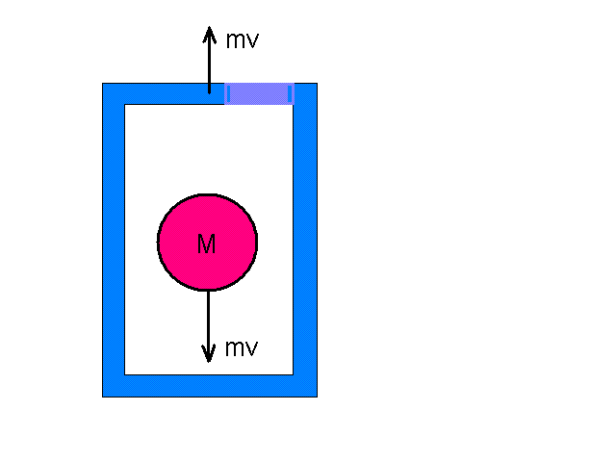
Рис. 1

Представьте себе закрытый прямоугольный ящик, а в нем находится груз, масса этого груза равна М и масса самого ящика, тоже равна - М. Чтобы привести в движение корпус ящика (допустим вверх), мы попытаемся оттолкнуться от груза М. Корпус ящика получит импульс движения – mv, направленный вверх, но сам груз получит точно такой же импульс - mv, но только направленный вниз. В результате – общий центр тяжести всей системы останется на месте!!!
Этот факт подтвержден многократно на практике и в данной статье он не опровергается.

Далее проведем другой мысленный эксперимент:
Возьмем точно такой прямоугольный ящик (см. Рис.2), но в нем находятся уже два груза одинаковой массы (М1 и М2) и они разнесены горизонтально на одинаковое расстояние от центра масс всей «закрытой системы» (нашего ящика).
Суммарная масса этих грузов, равна массе оболочки самого ящика. Т.е. общий вес всей системы (ящик и его содержимое) равен 4М, где: М – это масса одного из грузов.
Теперь предположим, что мы каким то (гипотетическим) образом оттолкнулись от этих грузов так (что наша оболочка ящика пришла в движение вверх - mv), а импульс одного из грузов окажется направлен вправо (M2v), а импульс другого – влево (M1v)…. ???
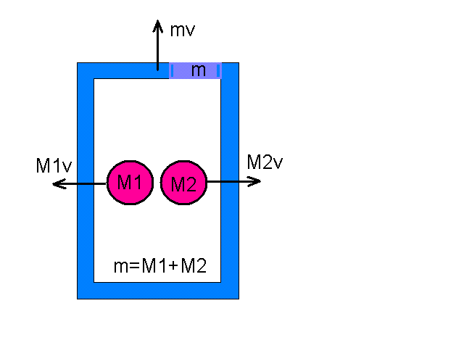
Рис. 2

Суммарная (скалярная) величина импульса грузов будет в точности равна импульсу самой оболочки ящика (mv), но векторная сума импульсов этих грузов (M1v, M2v) окажется равна нулю. А вот векторный импульс самого корпуса ящика окажется направлен – вверх (mv)…
Скажете – такое невозможно, и все это из области фантастики бред автора... В прямом смысле слова, Вы будете правы, но… спешите с выводами….
Далее будет рассмотрен более сложный процесс… Но для начала хочу отвлечься и напомнить об удивительных свойствах гироскопа.
Это два очень интересных эффекта :
1 – при приложении момента сил (F1, F2) на ось гироскопа в одной плоскости (см. Рис. 3), его ось поворачивается в перпендикулярной плоскости. В плоскости приложения сил, его ось не изменяет положения!
2- реакция оси гироскопа на приложенные силы носит полностью безинерциальный характер. Т.е. какой бы вес не имел маховик гироскопа, он мгновенно реагирует на приложенный момент сил и сразу начинает поворачивать свою ось в перпендикулярном направлении.
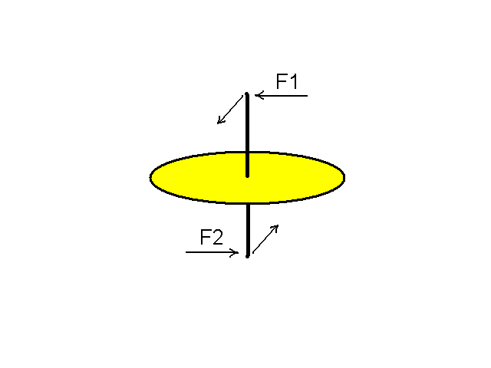
Рис.3

Для нашего случая нужен только пункт 1. Хотя второй пункт так же имеет свои интересные «прикладные применения», но это уже в другой статье…

Первый приведенный пункт не подлежит сомнению и опровержению – это уже все давно работает на практике.
А теперь нам осталось только совместить гироскоп с «гипотетическим и фантастическим»
мысленным экспериментом, описанным выше. Многие могут уже сразу догадаться, как это сделать.
Так вот. Для простоты понимания процесса возьмем гироскоп и расположим его в нашем ящике вертикально (можно и горизонтально, от этого смысл не поменяется), см. Рис. 4.
Итак: маховик гироскопа расположен вертикально, а его ось – горизонтально. Конструктив крепления оси гироскопа таков, что она может вращаться в двух плоскостях – вертикальной и горизонтальной (см. Рис. 4).
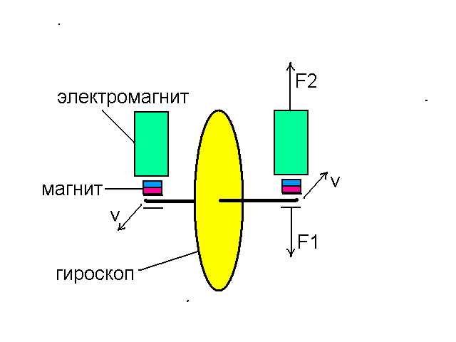
Рис.4

Далее, по обеим сторонам оси гироскопа (ее подшипников) располагаются силовые элементы. Они представляют собой электромагниты и магниты. Магниты расположены на подвижной оси гироскопа (на подшипниках), а электромагниты закреплены на корпус ящика.
Работа движителя заключается в следующем:
Гироскоп раскручен, подаем импульс тока на правый электромагнит, он отталкивается от магнита, который закреплен на подшипнике оси гироскопа, c силой F2, на ось гироскопа будет действовать точно такая же сила F1. Но ось гироскопа при этом не сместится вниз, по направлению силы F1 (см. пункт первый, удивительных особенностей гироскопа), она сместится по горизонтали – вперед к нам или назад, показано на рисунке стрелочками V (зависит от направления вращения маховика). И в результате центр тяжести маховика гироскопа не сместится! Изменится только ориентация маховика.
В итоге на приложенный импульс от электромагнита, масса маховика гироскопа поменяет только ориентацию в пространстве, и только в горизонтальном направлении!!! А обратный импульс электромагнита, окажется направлен вверх (по направлению силы F2), а электромагнит ведь связан с корпусом ящика. Следовательно, ящик должен прийти в движение – вверх, а «отталкиваемая масса» - гироскоп вниз не сместится, а только повернет свою ось.
Но импульс от правого электромагнита направлен не симметрично оси центра тяжести (хотя имеется и другой вариант, воздействующий на центр тяжести) всей системы, следовательно, ящик получит еще и дополнительный вращающий момент.
Но этот вращающий момент будет действовать только до наступления второго импульса на левом электромагните.
При подаче тока на левый электромагнит, ось гироскопа повернется теперь уже в обратном направлении (противоположном направлении, указанном стрелками V на Рис. 4) и займет прежнее положение, а электромагнит создаст импульс, опять направленный вверх, но только уже слева от оси центра тяжести всей системы.
Таким образом, за два цикла импульсов (правого и левого электромагнита), вращающий момент ящика будет скомпенсирован, но импульсы от электромагнитов, направлены вверх, будут складываться. На рис. показаны силы при воздействии только правого электромагнита.
Таким образом, на корпус будет действовать усредненный постоянный импульс, направленный вверх. При этом, ось гироскопа (и его маховик) будет колебаться в горизонтальном положении, а его результирующий (усредненный) импульс за два такта окажется равен нулю, но не будет равен нулю, обратный импульс от электромагнитов!
Гироскоп не нарушает закон сохранения импульса, он просто изменяет направление его вектора на 90 градусов.

24.03.2007 redn@mail.ru

